Naziv nastavnoga predmeta | GEOGRAFIJA
Redni broj i naziv nastavnog sata | 63. UTJECAJ GLOBALIZACIJE
Razred | 8. razred
Tip sata (obrada, ponavljanje, vježbanje, provjeravanje, kombinirani) | obrada
Ishodi učenja iz kurikuluma  (glavni ishod + razrada ishoda) | Aktivnost  učenika | Vrednovanje ishoda i procesa učenja na kraju  nastavnoga sata
GEO OŠ A.B.8.7. Učenik opisuje globalizaciju i njezin utjecaj na identitet pojedinca i prostora u kojemu živi.  – navodi primjere svjetskoga povezivanja (prometnoga, trgovačkog, kulturnog, financijskog, informacijskog)  – objašnjava utjecaj globalizacije na gospodarske aktivnosti  – navodi primjere pozitivnih i negativnih aspekata globalizacije | -čitaju uvodni tekst u udžbeniku o slanju informacija u prošlosti  -kritički promišljaju o slanju informacija u prošlosti i danas te što je ubrzalo slanje i prijenos informacija  -navode neke proizvode koji su rašireni diljem svijeta (globalizacija Coca Cola: https://www.youtube.com/watch?v=NUzql4U5t8E )  -gledaju videozapis o globalizaciji: https://www.investopedia.com/terms/g/globalization.asp ;  https://www.youtube.com/watch?v=JJ0nFD19eT8  -opisuje globalizaciju i ciljeve globalizacije  -na mrežnim stranicama na internetu istražuje i navodi primjere svjetskog povezivanja  -uz pomoć teksta u odgovarajući grafički prikaz (SmartArt) upisuje i navodi primjere svjetskog povezivanja (politička i kulturološka globalizacija, prometno povezivanje, informacijsko povezivanje …)  -na geografskoj karti svijeta pokazuje važne svjetske pomorske luke i zračne luke  -navodi i objašnjava primjere utjecaja globalizacije na gospodarske aktivnosti  -uz pomoć mrežnih stranica na internetu istražuju koje su djelatnosti najviše pogođene pandemijom COVID-19, a koje su ipak razvijale unatoč pandemiji;  https://www.unwto.org/tourism-and-covid-19-unprecedented-economic-impacts  https://www.weforum.org/agenda/2020/09/pandemic-covid19-tourism-sector-tourism/  https://ec.europa.eu/eurostat/web/products-eurostat-news/-/ddn-20210217-1  https://unctad.org/news/covid-19-has-changed-online-shopping-forever-survey-shows  -uz grafičke prikaze navodi primjere pozitivnih i negativnih aspekata globalizacije  -učenici ponavljaju sadržaj o globalizaciji te vrednuju kroz izlazne kartice | Vrednovanje za učenje:  - tijekom i nakon sata učitelj prati rad i daje povratne informacije za daljnje učenje (pitanja)  Vrednovanje kao učenje:  - samovrednovanje (izlazne kartice → 3 pojma koja je učenik naučio na današnjem satu i napisati pojam što mu je ostalo nejasno nakon sata)

POVEZANOST S MEĐUPREDMETNIM TEMAMA I DRUGIM NASTAVNIM PREDMETIMA
osr A.3.3. Razvija osobne potencijale.
osr A.3.4. Upravlja svojim obrazovnim i profesionalnim putem.
osr B.3.2. Razvija komunikacijske kompetencije i uvažavajuće odnose među drugima.
uku A.3.2.Učenik se koristi različitim strategijama učenja i primjenjuje ih u ostvarivanju ciljeva učenja i rješavanju problema u svim područjima učenja uz povremeno praćenje učitelja.
uku A.3.3. Učenik samostalno oblikuje svoje ideje i kreativno pristupa rješavanju problema.
uku A.3.4. Učenik kritički promišlja i vrednuje ideje uz podršku učitelja.
uku B.3.1. Uz povremenu podršku učenik samostalno određuje ciljeve učenja, odabire strategije učenja i planira učenje.
uku B.3.3. Učenik regulira svoje učenje mijenjanjem plana ili pristupa učenju, samostalno ili uz poticaj učitelja.
uku B.3.4. Učenik samovrednuje proces učenja i svoje rezultate, procjenjuje napredak te na temelju toga planira buduće učenje.
uku D.3.2. Učenik ostvaruje dobru komunikaciju s drugima, uspješno surađuje u različitim situacijama i spreman je zatražiti i ponuditi pomoć.
ikt A.3.2. Učenik se samostalno koristi raznim uređajima i programima.
ikt C.3.2. Učenik samostalno i djelotvorno provodi, a uz učiteljevu pomoć složeno pretraživanje informacija u digitalnom okružju.
ikt C.3.3. Učenik samostalno ili uz manju pomoć učitelja procjenjuje i odabire potrebne među pronađenim informacijama.
ikt C.3.4. Učenik uz učiteljevu pomoć ili samostalno odgovorno upravlja prikupljenim informacijama.
goo B.3.1. Promiče pravila demokratske zajednice
goo A.3.4. Promiče pravo na obrazovanje i pravo na rad.
odr B.3.1. Prosuđuje kako različiti oblici djelovanja utječu na održivi razvoj
odr C.3.2. Navodi primjere utjecaja ekonomije na dobrobit
OŠ HJ A.8.3. Učenik čita tekst, prosuđuje značenje teksta i povezuje ga s prethodnim znanjem i iskustvom.

PLAN ŠKOLSKE PLOČE

GLOBALIZACIJA

- Globalizacija je proces kojim se u današnjem svijetu postupno ukidaju ograničenja protoka roba, usluga, ljudi i ideja među različitim državama i dijelovima svijeta.
- glavni nositelji globalizacije → najmoćnije države svijeta
- obuhvaća gospodarsku, političku, kulturološku, društvenu (demografsku) i ekološku dimenziju društva

🌐📝 na mrežnim stranicama na internetu istražuje i navodi primjere svjetskog povezivanja

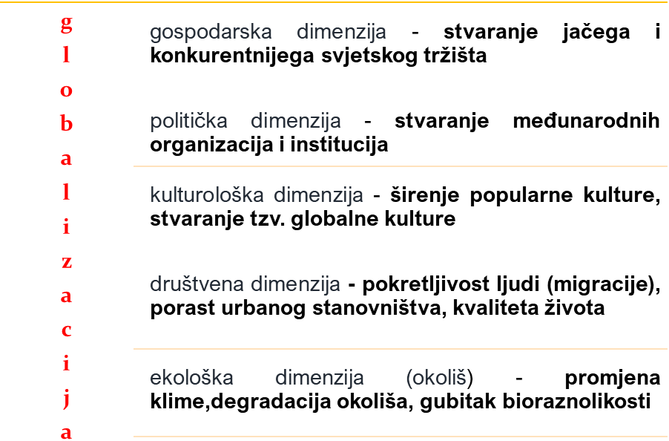

- utjecaj uslužnih djelatnosti na razvoj globalizacije (pomorski promet, zračni promet, telekomunikacije, međunarodna trgovina i dr.)
- važne svjetske pomorske luke (npr. Šangaj, Singapur) i zračne luke (npr. zračna luka u Atlanti)
- Globalizacija je utjecala na razvoj svih gospodarskih grana.

🌐👨‍💻 istražuju koje su djelatnosti najviše pogođene pandemijom COVID-19, a koje su ipak razvijale unatoč pandemiji

NAPOMENE

-mrežne stranice za videozapise;
a) globalizacija Coca Cole: https://www.youtube.com/watch?v=NUzql4U5t8E
b) o globalizaciji: https://www.investopedia.com/terms/g/globalization.asp ; https://www.youtube.com/watch?v=JJ0nFD19eT8

-ostale mrežne stranice:
a) https://www.unwto.org/tourism-and-covid-19-unprecedented-economic-impacts
b) https://www.weforum.org/agenda/2020/09/pandemic-covid19-tourism-sector-tourism/
c) https://ec.europa.eu/eurostat/web/products-eurostat-news/-/ddn-20210217-1
d) https://unctad.org/news/covid-19-has-changed-online-shopping-forever-survey-shows
e) https://www.ship-technology.com/features/feature-the-worlds-10-biggest-ports/

-Kojundžić, A., 2019.: “Gea - prijedlozi za vrednovanje u nastavi geografije”, Školska knjiga, Zagreb

